**Лидеры научных исследований**

В Колледже экологии и лесного хозяйства обучение студентов сочетается с научно-исследовательской деятельностью. С 2012 года наши студенты разных специальностей добивались успехов в конкурсах научных работ на областном уровне. Сегодня в колледже организована работа Научно-исследовательского общества «Эврика», руководителем которого является преподаватель специальных дисциплин 1-й категории Семкина Наталья Викторовна. Совместно с преподавателем специальных дисциплин высшей категории, председателем методической цикловой комиссии Ермоленко Натальей Дмитриевной, были организованы наиболее активные студенты специальности «экология и природоохранная деятельность», создан экологический кружок «ЭКОС». Результаты работы кружка послужили хорошей основой для научно-исследовательской деятельности. Особенно успешным для молодых исследователей стали 2016 и 2017 годы. В это время были одержаны победы, завоеваны призовые места на конкурсах и выставках в Акмолинской области и за ее пределами. В настоящее время научно-исследовательская работа ведется на всех отделениях. Н.В. Семкина, Н.Д. Ермоленко, а так же студенты старших курсов, организованные ими, охотно делятся своим исследовательским опытом. Педагогическая деятельность Семкиной Н.В. и Ермоленко Н.Д. многогранна и довольно успешна. хотелось бы рассказать подробнее об этих замечательных педагогах, которыми гордится наш колледж.

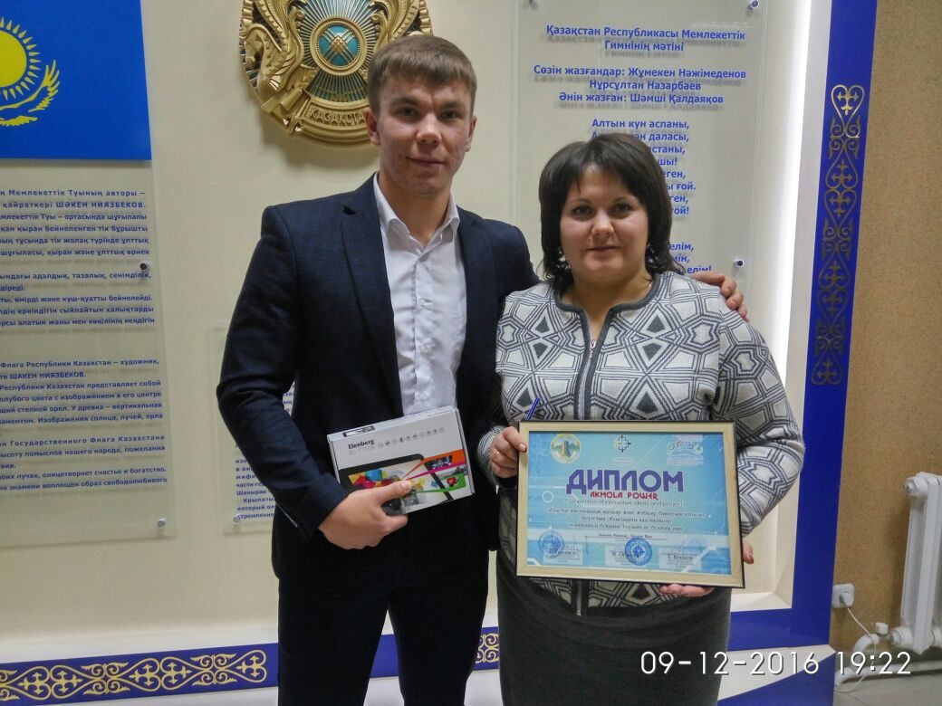

**Семкина Наталья Викторовна** работает с 01.09.2010 г. преподавателем специальных дисциплин на отделении «Экология и лесное хозяйство». Наталья Викторовна к работе относится творчески, умело применяет традиционные и инновационные методы, новые технологии обучения, особое внимание уделяет практической деятельности студентов. Работает над методической проблемой «Самостоятельная работа учащихся как средство развития творческой активности».

Для преподавателя важно на уроках активное участие студентов в раскрытии цели нового материала, а для этого Наталья Викторовна использует различные методы обучения: проблемный, поисковый, метод беседы , уроки-конференции, уроки- конкурсы, уроки-экскурсии, уроки на производстве. Основа работы преподавателя - это педагогика сотрудничества. По данной методике Наталья Викторовна создает свои уроки, отдельные их этапы, что помогает организовать коллективную и индивидуальную познавательную деятельность.

Результатом работы Н.В. Семкиной являются следующие достижения:

2010 год – соавтор по разработке типовых учебных программ по специальности: 1509000 «Экология и природоохранная деятельность» ГОСО 2010 по дисциплинам:

- «Общая экология»

-«Охрана растительного и животного мира»

-«Экология человека»

-«Наблюдения и контроль за состоянием окружающей среды»

2014-2015 год – соавтор по разработке тестовых заданий специальность «Экология и природоохранная деятельность» по заказу АО «Республиканский научно – методический центр развития технического и профессионального образования и присвоения квалификаций»

2016 год – участие в VI Международной Ярмарке педагогических инноваций в образовании и системе повышения квалификации.

В 2016 году была награждена Почетной грамотой, председателем Профсоюза работников образования и науки города Астаны и Акмолинской области.

В 2016г.- участие в «Агрофоруме молодых -2016:Будущее за профессионалами!». Диплом в номинации «Лучший молодой исследователь».

2016 год участие в областной выставке инновационных идейи проектов «Мини ЭКСПО 2016». 3 место.

2016 год участие в областном конкурсе научно- исследовательских работ. Гран-при.

2016-2017 год – соисполнитель по актуализации действующих типовых учебных планов и образовательных программ по специальности 1509000 «Экология и природоохранная деятельность» по видам на основании заключения договора с НАО «Холдинг «Кәсіпқор»

Уровень подготовленности преподавателя Семкиной Натальи Викторовны выражается в ее умении понимать все аспекты развивающегося образования, выбирать те средства, приемы и методы, которые могут дать положительные результаты.

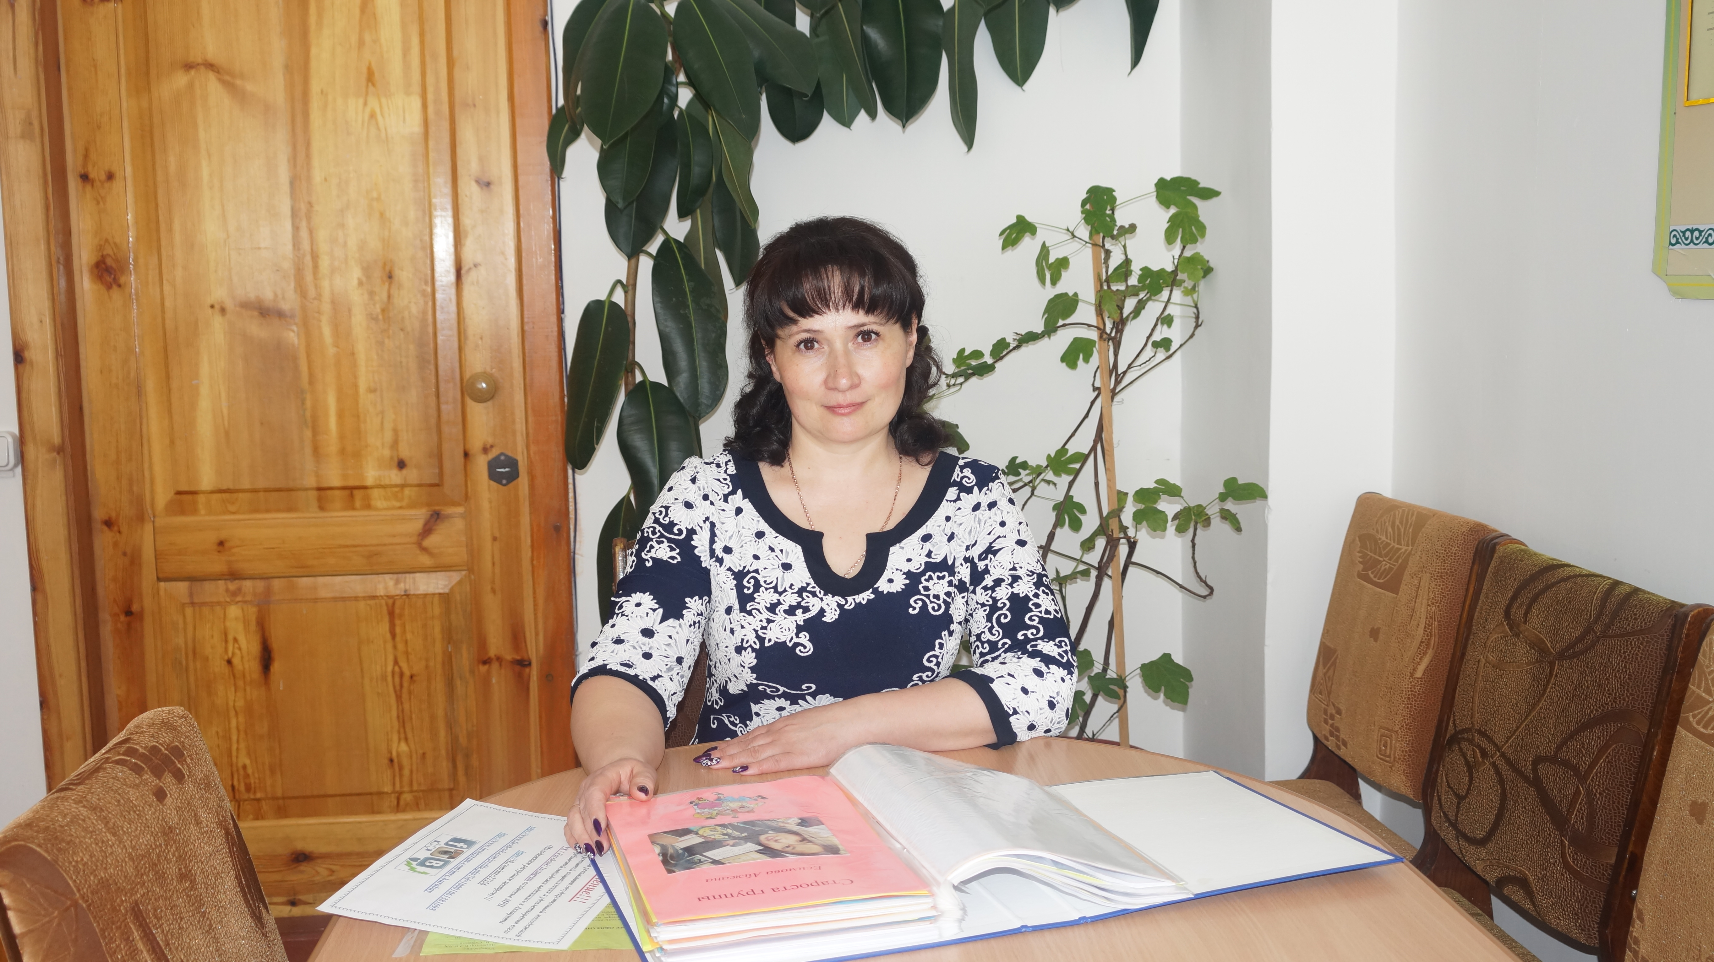

**Ермоленко Наталья Дмитриевна** работает в колледже экологии и лесного хозяйства с 20.09.2004 г. преподавателем специальных дисциплин на отделении «Экология и лесное хозяйство». Наталья Дмитриевна умеет подать изучаемый материал в системе, последовательно, логично, с постановкой проблем на научной основе и в доступной форме для учащихся. На уроках приводит примеры из практики. К работе относится творчески, умело применяет традиционные и инновационные методы, новые технологии обучения, особое внимание уделяет к практической деятельности студентов.

С каждым годом меняются технологии обучения, появляются различные «ноу-хау». В век бурного развития высоких технологий педагог, бесспорно, должен обладать рядом знаний и умений, необходимость которых продиктовано самим временем. Для преподавателя важно на уроках активное участие студентов в усвоении содержания нового материала, достижении кончного результата урока. Для этого Наталья Дмитриевна использует различные методы обучения: проблемные, поисковые, беседу, решение ситуационных задач, уроки на производстве. Основа работы преподавателя - это педагогика сотрудничества.

Результатом работы Н.Д. Ермоленко являются следующие достижения:

2010 год - автор разработчик типовых учебных программ по специальности: 1509000 «Экология и природоохранная деятельность» ГОСО 2010 по дисциплинам:

- «Общая экология»

-«Охрана растительного и животного мира»

-«Экология человека»

-«Правовые основы природопользования»

-«Наблюдения и контроль за состоянием окружающей среды»

-«Эксплуатация и обслуживание приборов и измерений для контроля за состоянием окружающей среды».

2013-2014 учебный год – студентка 4 курса Черненко Надежда под руководством Н.Д. Ермоленко стала лауреатом международного конкурса – «Взгляд в EXPO – 2017» с научным проектом «Поликарбонатная теплица с капельной системой орошения и солнечным нагревателем воды емкостного типа»

2014-2015 год - Автор разработчик тестовых заданий специальность «экология и природоохранная деятельность» по заказу АО «Республиканский научно – методический центр развития технического и профессионального образования и присвоения квалификаций»

Наталья Дмитриевна - разработчик типового учебного плана,образовательной программы и типовых учебных программ по специальным дисциплинам - специальность: 1509000 «Экология и природоохранная деятельность по видам » на основе профессионального стандарта.« Министерство образования и Науки Республики Казахстан» при поддержки Всемирного банка. Проект « Модернизация технического и профессионального образования» согласно заключённого контракта с Акционерным Обществом «СОЦИЕТА ИТАЛИАНА ДИ МОНИТОРАДЖИО СОЦИЕТА ПЕР АЗИОНИ»

2016 год – участие в VI Международной Ярмарки педагогических инноваций в образовании и системе повышения квалификации. Награждена бронзовым сертификатом.

В 2016 году была награждена Почетной грамотой, председателем Профсоюза работников образования и науки города Астаны и Акмолинской области.

В 2016 участие в «Агрофоруме молодых -2016:Будущее за профессионалами!». Диплом в номинации «Лучший молодой исследователь».

2016-2017 год - эксперт-соисполнитель по актуализации действующих типовых учебных планов и образовательных программ по специальности 1509000 «Экология и природоохранная деятельность» по видам на основании заключения договора с НАО «Холдинг «Кәсіпқор».

2016-2017 год – Публикации:

- Издание включённое в Российский индекс научного цитирования:

Материалы Международной научно-практической конференции «Актуальные направления научных исследований: перспективы развития». //«Проект теплицы»- Чебоксары. - 2017.

- Издание, размещаемое вследующих индексах и наукометрических базах (IndexCopernicus, GlobalImpactFactor, ScientificIndexingServices, International Scientific Indexing, Open Academic Journals Index): Slovak international scientific journal. – 2017. –№ 6.//EFFICIENCY OF THE CAPACITY-TYPE SOLAR WATER HEATER WITH THE FLEXIBLE POLYMER ABSORBER (ПРОИЗВОДИТЕЛЬНОСЬ СОЛНЕЧНЫХ НАГРЕВАТЕЛЕЙ ВОДЫ ЁМКОСТНОГО ТИПА С ГИБКИМ ПОЛИМЕРНЫМ АБСОРБЕРОМ)

Непрерывный поиск наиболее эффективных методов обучения - это направление ее педагогической деятельности. Наталья Дмитриевна трудится с полной отдачей и постоянно обновляет свои знания, сохраняет высокое человеческое достоинство.

**Методист колледжа экологии и лесного хозяйства Федоров А.В.**